计科、软件、网络专业 计算机网络试题 A卷
一 | 二 | 三 | 四 | 五 | 六 | 七 | 八 | 九 | 十 | 总分

一、填空题（每空1分，共20分）
1. 数据交换技术主要有报文交换、（ ）和（ ）。
2. 网络体系结构中，物理层传输的数据单位是（ ），数据链路层传输的数据单位是（ ），网络层传输的数据单位是（ ）。
3. 来自信源的基本频带信号叫（ ），消息的参数的取值是离散的信号叫（ ）。
4. 在TCP/IP中，用于主机之间通信的协议是（ ），用于应用进程之间通信的协议是（ ）和（ ）。
5. 将IP地址解析为MAC地址的协议称为（ ）协议。
6. IPv6协议的地址长度为（ ）字节。
7. Internet中路由器向主机报告差错的协议是（ ）。
8. Internet中用于将域名翻译成IP地址的系统叫作（ ）。
9.FTP要求在客户和服务器之间要建立控制连接和（ ）2条TCP连接。
10.用于在浏览器和Web服务器之间传输Web页面的应用层协议是（ 16 ）。
11.读取邮件常用的协议分别是（ ）和（ ）。
12.查看主机DNS解析缓存的命令是（ ），查看本机路由表的命令是（ ）。

二、单选题（每小题1分，共10分）
1、对于带宽为3kHz的无噪声信道，假设信道中每个码元信号的可能状态数为16，则该信道所能支持的最大数据传输率可达（ ）。
A. 24Kbps B. 48Kbps C. 12Kbps D. 72Kbps

2、不属于TCP拥塞控制机制的是（ ）。
A. 慢启动 B. 滑动窗口 C. 拥塞避免 D. 快速重传和快速恢复

3、某计算机IP地址为192.168.1.68，网关为192.168.1.254。该计算机现在无法访问IP地址为202.120.45.12的主机，若要测试该计算机所在网段是否工作正常，应使用（ ）命令。
A. ping 127.0.0.1 B. ping 192.168.1.68 C. ping 192.168.1.254 D. ping 202.120.45.12

4、如果用户网络需要划分成5个子网，每个子网最多20台主机，则适用的子网掩码是（ ）。
A. 255.255.255.192 B. 255.255.255.224 C. 255.255.255.240 D. 255.255.255.248

5、网桥和LAN交换机都是属于（ ）互联设备。
A. 物理层 B. 数据链路层 C. 网络层 D. 传输层

6、TCP协议不支持的功能是（ ）。
A. 可靠数据传输 B. 全双工通信 C. 流量控制和拥塞控制 D. 组播通信

7、下列哪个设备可以隔离ARP广播帧（ ）。
A. 路由器 B. 网桥 C. 交换机 D. 集线器

8、数据传输率为10Mbps的以太网，其物理线路上信号的频率是（ ）。
A. 10M Hz B. 20M Hz C. 30M Hz D. 40M Hz

9、在PPP协议中，比特序列0111110011111101经过位填充后的序列是（ ）。
A. 01111100111110101 B. 01111100011111101
C. 011111000111110101 D. 011111100111111101

10、以下描述IGP路由协议的4句话中，不正确的是（ ）。
A. 路由协议在路由器之间传送路由信息 B. 路由协议的作用是建立、维护路由表
C. 路由协议依赖IP协议完成路由信息传递 D. 路由协议不选择最佳路径

三、简答题（每小题5分，共30分）
1. 简述计算机网络和互联网的定义。

2. 简述ISO/OSI参考模型低2层和TCP/IP体系结构高3层的名称和主要功能

3. 常用的信道复用技术有哪些？

4. 简述CSMA/CD协议的工作过程。

5. 简单对比虚电路服务与数据报服务

6. 简述TCP和UDP的主要特点

四、计算题（从下列题中选做20分的题，若多做最高只能得20分）
1.如下图所示有5台主机分别连接在2台交换机SW1和SW2上。最初，2台交换机的转发表都是空的。现在有以下主机向其他的主机发送了数据帧：A发送给E, C发送给B, D发送给C,B发送给D。
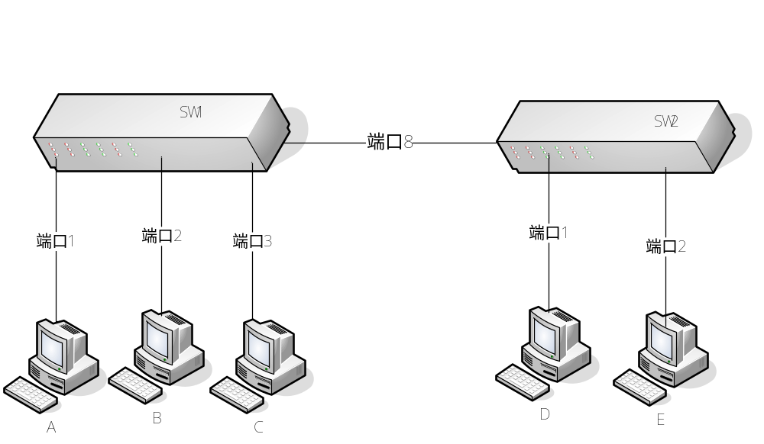请填写表格（每空1分。A、B、C、D、E的MAC地址分别为MA、MB、MC、MD、ME）
发送的帧 | SW1的转发表 |  | SW2的转发表 |  | SW1的处理（转发、丢弃、写入转发表？） | SW2的处理（转发、丢弃、写入转发表？）
发送的帧 | 地址 | 端口 | 地址 | 端口 | SW1的处理（转发、丢弃、写入转发表？） | SW2的处理（转发、丢弃、写入转发表？）
A->E
C->B |  |  | ----- | ----
D->C
B->D |  |  | ----- | ----
2.某单位申请到了一个地址块：209.83.1.0/24。假设该单位有8个部门，现在需要进一步划分为8个一样大的子网。试问：
（1）每个子网的网络前缀有多长？（1分）子网掩码是什么？（1分）

（2）每个子网中可以有多少个地址分配给主机使用？（2分）

（3）各子网的地址块是什么?（8分）

（4）每个子网可分配给主机使用的最小地址和最大地址是什么？（8分）

五、综合应用题（共20分）
下图中，假设主机1（在图中LAN1上）是可以运行IE浏览器的某客户机；主机2（在图中LAN2上）为大连民族学院DNS服务器，该DNS服务器上有Web服务器test.dlnu.edu.cn的域名地址到IP地址解析；主机3（在图中LAN3上）为Web服务器test.dlnu.edu.cn（IP地址为210.30.11.1）。
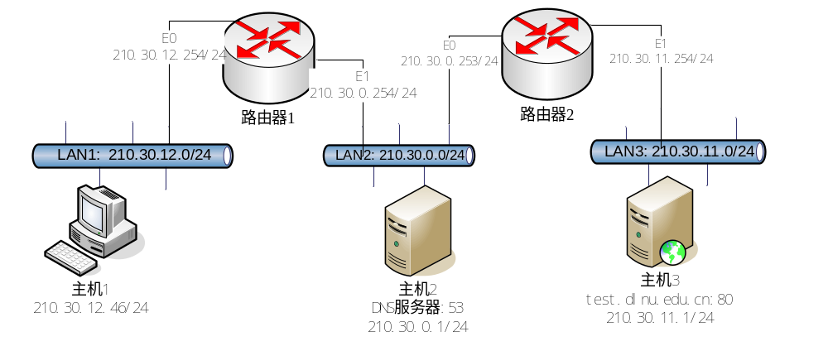 已知主机和路由器各接口的参数如下表所示。
设备 | MAC地址 | IP地址 | 子网掩码
主机1(客户机) | H1 | 210.30.12.46 | 255.255.255.0
主机2(DNS服务器) | H2 | 210.30.0.1 | 255.255.255.0
主机3(Web服务器) | H3 | 210.30.11.1 | 255.255.255.0
路由器1：E0 | M0 | 210.30.12.254 | 255.255.255.0
路由器1：E1 | M1 | 210.30.0.254 | 255.255.255.0
路由器2：E0 | N0 | 210.30.0.253 | 255.255.255.0
路由器2：E1 | N1 | 210.30.11.254 | 255.255.255.0
- 为了使得主机1能够以域名访问Web服务器test.dlnu.edu.cn，主机1和3上的缺省网关IP地址、DNS服务器地址应该如何配置？ （4分）
主机1的缺省网关IP地址
主机1的DNS服务器IP地址
主机3的缺省网关IP地址
主机3的DNS服务器IP地址
- 假设主机1使用UDP端口1234与DNS服务器通信，使用TCP端口1235与Web服务器通信，请填写下表（8分）
源主机 | 目的主机 | 源端口号 | 目的端口号 | 源IP地址 | 目的IP地址
主机1 | 主机2
主机1 | 主机3
- 主机1向主机3发送数据时，请填写在3个物理网络中发送的MAC帧的源MAC地址和目的MAC地址。（6分）
物理网络 | 源MAC地址 | 目的MAC地址
LAN1
LAN2
LAN3
- 请填写路由器1的路由表。（2分）
目的网络 | 子网掩码 | 下一跳
210.30.0.0 | 255.255.255.0 | E1
210.30.11.0 | 255.255.255.0
210.30.12.0 | 255.255.255.0

